民生信托-至信770号武汉旧城改造项目集合资金信托计划2019年11月监管报告

项目名称：民生信托-至信770号武汉旧城改造项目
委托方：中国民生信托有限公司
受托方：北京康信君安资产管理有限公司
监管人员：张智辉
日期：二零一九年十二月五日
目录
1项目基本情况 1
2重大事件披露 1
3项目五证办理情况及施工进度情况 1
3.1项目五证办理情况说明.... 1
3.2项目2019年11月施工进度 2
3.3项目2019年12月施工计划 2
3.4 项目现场照片 2
4印鉴使用情况 4
5合同签订情况 5
6 项目销售情况 5
7 资金情况 5
7.1 资金使用汇总表.....................................................................................................5
7.2 资金流出情况 6
7.3 资金流入情况 6
7.3.1 资金流入明细 6
7.3.2 销售回款流入 7
7.3.3 其他资金流入 7
7.4 各银行账户余额 7
8 本期财务情况 8
8.1 资产负债表 8
8.2 利润表 9
8.3 现金流量表 10
附件 13
附件一银行对账单 13

为了方便阅读之目的，本报告中将部分名称简写为：
·标的项目：武汉奥禧悦拓旧城改造项目
·项目公司：武汉奥禧悦拓科技有限公司
·民生信托：中国民生信托有限公司
·康信君安：北京康信君安资产管理有限公司

1项目基本情况
标的项目为项目公司开发建设的东西湖鸿运项目，该项目位于东吴大道以南、田园街以北、十全路以东、九通路以西。
项目用地面积41859m2，总建筑面积230625m2，计容建筑面积161157m2，容积率3.85，建筑密度≤25%，绿地率35%。

2重大事件披露
截至2019年11月22日，信托已放款7笔共计8亿元。标的项目已取得规划条件，土地公示挂牌时间暂未确定。

3项目五证办理情况及施工进度情况

3.1项目五证办理情况说明
截至2019年11月30日项目五证办理计划及进度情况
五证 | 办理进度情况
不动产权证书 | 尚未取得
建设用地规划许可证 | 尚未取得
建设工程规划许可证 | 尚未取得
建筑工程施工许可证 | 尚未取得
预售许可证 | 尚未取得

3.2项目2019年11月份施工进度情况（含拆迁）
标的项目暂未开始拆迁，预计在土地摘牌后开始拆迁。

3.3项目2019年12月施工计划（含拆迁）
标的项目已取得规划条件，待土地公示挂牌。

3.4 项目现场照片
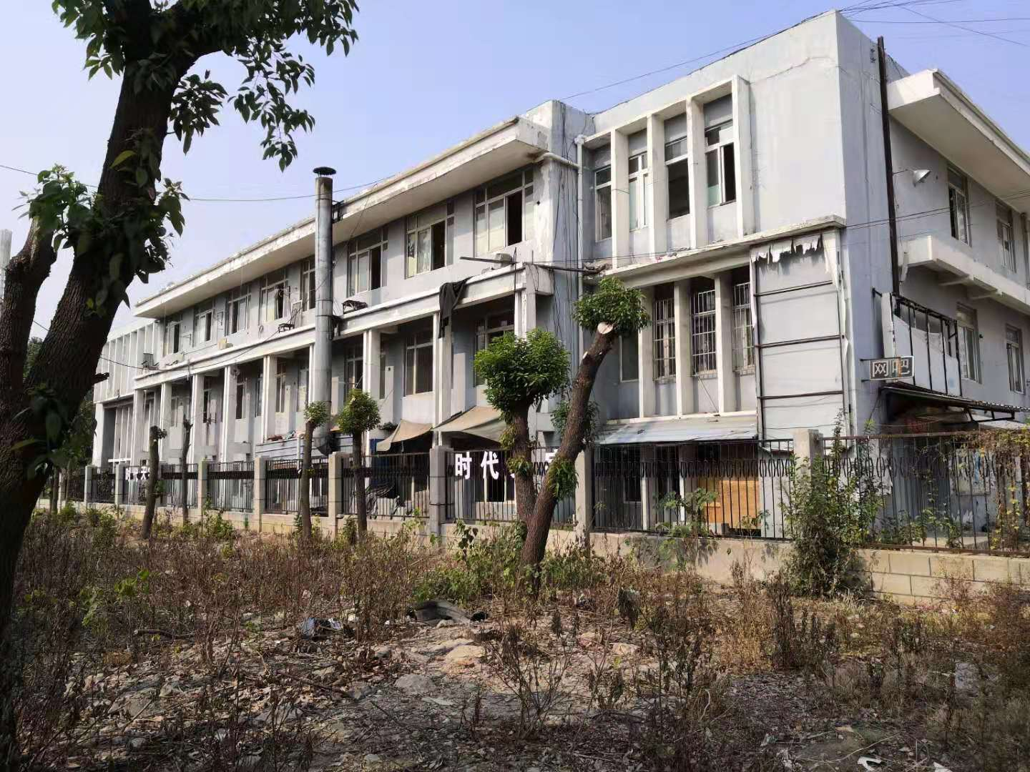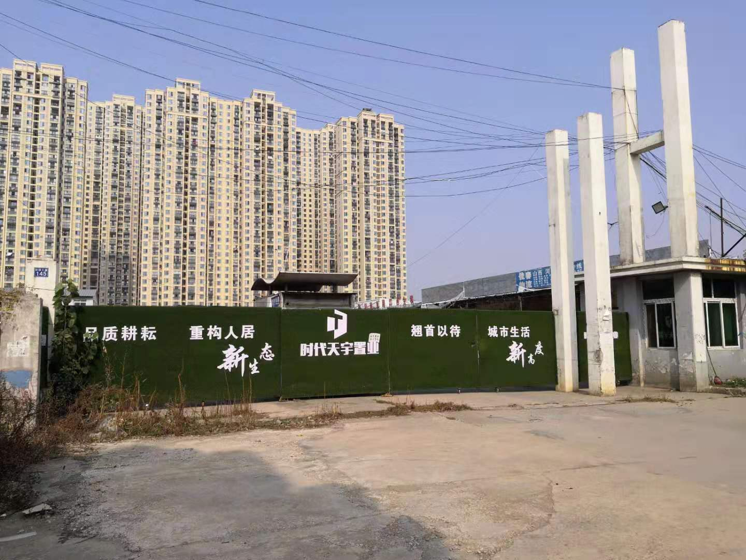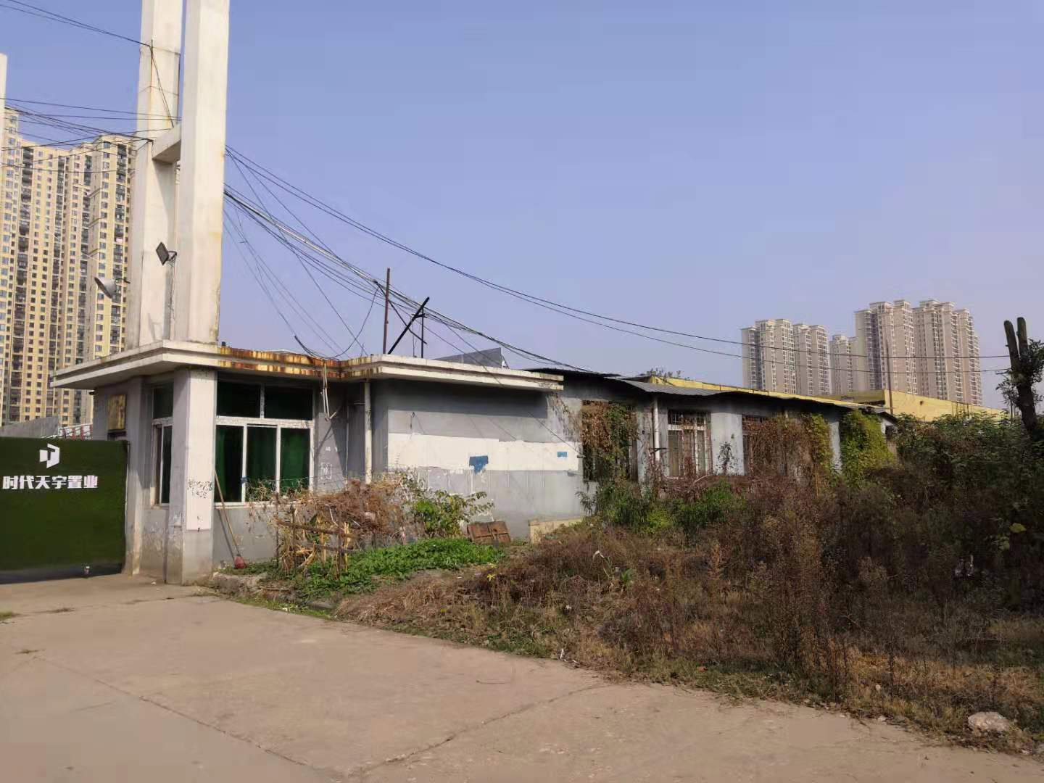
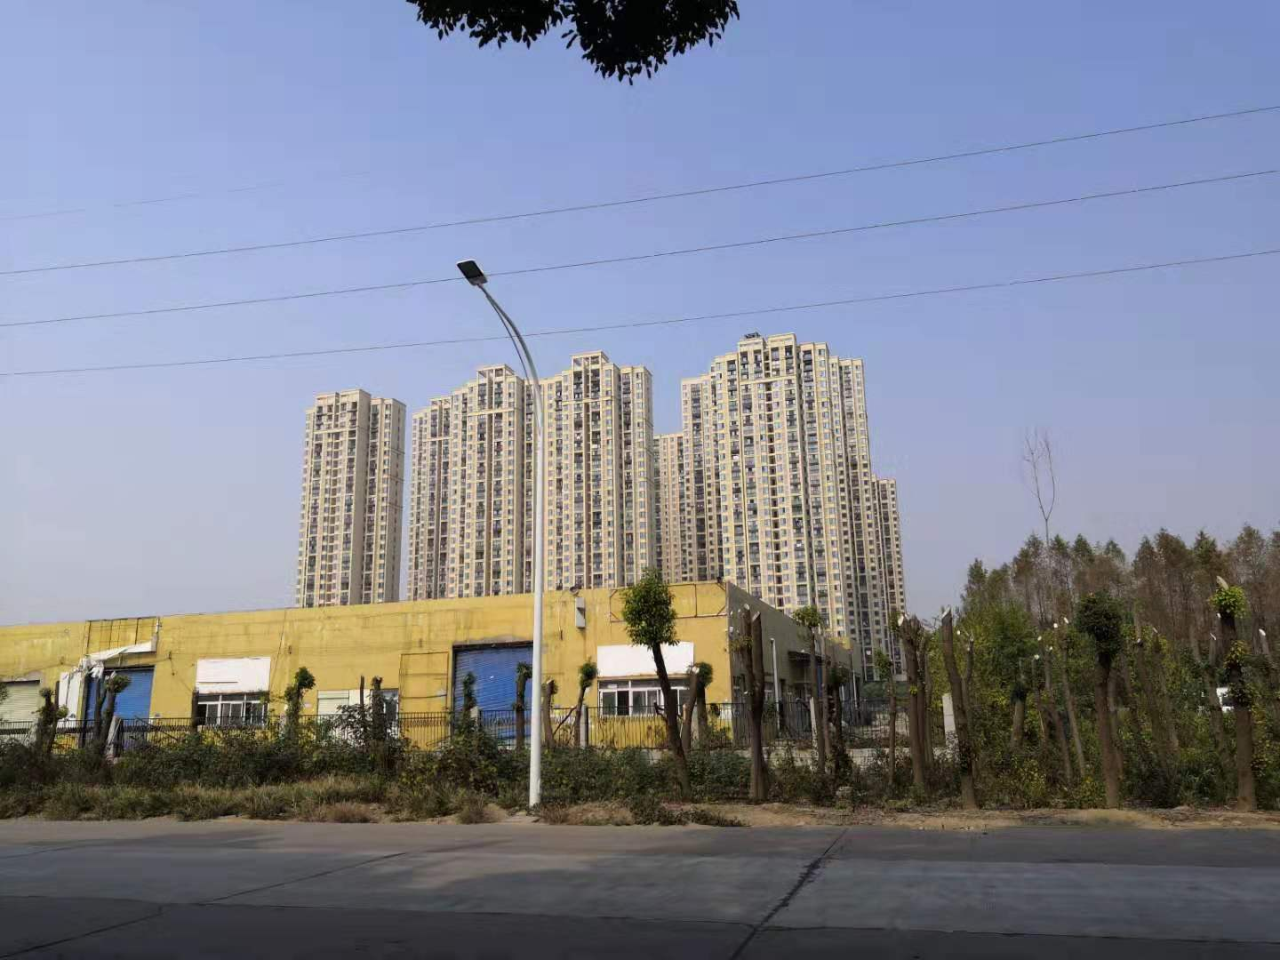

4印鉴使用情况
对于印鉴、证照的使用，项目公司人员按照监管协议规定，履行印鉴、证照使用流程，填写印鉴、证照使用登记表，康信君安监管人员了解用印事由，按事项对应审批流程经批复后方给予盖章。
2019年11月印鉴使用登记表
用印日期 | 印鉴名称 | 用印事由 | 用印材料及份数 | 经办部门 | 经办人 | 监印人
2019/11/12 | 公章 | 日常保洁服务合同 | 武汉奥禧悦拓科技有限公司保洁协议盖章申请（1份） | 综合办 | 朱峰玲 | 朱峰玲、张智辉
2019/11/13 | 公章 | 承租方主体变更协议 | 武汉奥禧悦拓科技有限公司员工宿舍合同-承租方主体变更协议盖章申请（4份） | 综合办 | 朱峰玲 | 朱峰玲、张智辉
2019/11/15 | 公章 | 10月纳税申报 | 个人所得税申报表（1份）附加税申报表（1份）增值税纳税申报表及附件（5份） | 财务部 | 张盛 | 朱峰玲、张智辉

2019年11月印章/证照外出使用情况表
（无）

5合同签订情况
2019年11月合同签订情况表
编号 | 用印日期 | 对方单位 | 合同文件名称 | 合同内容 | 合同金额（元）
1 | 2019/11/12 | 湖北启贤人力资源服务有限公司 | 武汉奥禧悦拓科技有限公司日常保洁服务合同 | 对湖北省武汉市江汉区泛海SOHO城3栋1607-1608提供日常保洁服务

6 项目销售情况
监管项目尚未开盘，暂无销售数据。

7 资金情况

7.1 资金使用汇总表（2019年11月）
序号 | 成本项目 | 本月付款（元） | 含本月累计已支付（元） | 备注
1 | 土地费用
2 | 开发费用
3 | 前期费用
4 | 建筑工程费用
5 | 营销费用
6 | 管理费用 | 53,627.94 | 56,009.32
7 | 财务费用 | 2,057,000.00 | 2,177,000.00
8 | 税费
9 | 往来款 |  | 10,000,000.00
10 | 收费退缴
11 | 营业外支出
 | 总计 | 2,110,627.94 | 12,233,009.32

7.2资金流出情况
2019年11月监管范围内资金流出额共计2,110,627.94元。以下资金流出中不含银行自动扣除的工本费、手续费、企业申报银行托收自动扣除的各项费用等。
2019年11月资金流出明细表
支付时间 | 收款方 | 资金用途 | 金额（元） | 出款行 | 用款类型 | 备注
2019-11-1 | 中国民生信托有限公司 | 信托销售费用 | 484,000.00 | 华夏银行 | 财务费用
2019-11-11 | 中国民生信托有限公司 | 信托销售费用 | 1,573,000.00 | 华夏银行 | 财务费用
2019-11-11 | 李橙 | 员工工资 | 7,598.17 | 华夏银行 | 管理费用
2019-11-14 | 中国农业银行有限公司武汉硚口支行 | 加油卡充值 | 5,000.00 | 华夏银行 | 管理费用
2019-11-27 | 高思慧 | 集团财务经理会议分摊场地费 | 6,800.00 | 华夏银行 | 管理费用
2019-11-27 | 喻昶顺 | 市内交通费 | 528.00 | 华夏银行 | 管理费用
2019-11-27 | 张盛 | 市内交通费 | 59.82 | 华夏银行 | 管理费用
2019-11-27 | 张盛 | 差旅费 | 1,748.11 | 华夏银行 | 管理费用
2019-11-27 | 张盛 | 差旅费 | 1,761.00 | 华夏银行 | 管理费用
2019-11-28 | 武汉恒成源图文设计有限责任公司 | 文化墙展板相关费用 | 1,200.00 | 华夏银行 | 管理费用
2019-11-28 | 赵耀 | 差旅费 | 4,714.00 | 华夏银行 | 管理费用
2019-11-28 | 熊赣旸 | 业务招待费 | 12,360.00 | 华夏银行 | 管理费用
2019-11-28 | 朱峰玲 | 快递费 | 553.97 | 华夏银行 | 管理费用
2019-11-28 | 李橙 | 车辆维修/使用费 | 8,668.87 | 华夏银行 | 管理费用
2019-11-29 | 汪文波 | 差旅费/市内交通费 | 2,569.00 | 华夏银行 | 管理费用
2019-11-29 | 周涛 | 快递费 | 67.00 | 华夏银行 | 管理费用

7.3 资金流入情况

7.3.1 资金流入明细

2019年11月资金流入明细表
收款时间 | 付款方 | 资金用途 | 金额（元） | 收款行
2019/11/1 | 广东奥园商业地产集团有限公司 | 往来款 | 484,000.00 | 华夏银行
2019/11/7 | 广东奥园商业地产集团有限公司 | 往来款 | 1,573,000.00 | 华夏银行
2019/11/1 | 中国民生信托有限公司 | 监管户放款 | 157,300,000.00 | 民生银行
2019/11/8 | 中国民生信托有限公司 | 监管户放款 | 252,900,000.00 | 民生银行
2019/11/12 | 中国民生信托有限公司 | 监管户放款 | 140,500,000.00 | 民生银行
2019/11/15 | 中国民生信托有限公司 | 监管户放款 | 179,300,000.00 | 民生银行
2019/11/22 | 中国民生信托有限公司 | 监管户放款 | 21,600,000.00 | 民生银行
合计金额 |  |  | 753,657,000.00

7.3.2 销售回款流入
（无）

7.3.3 其他资金流入
（无）

7.4 各银行账户余额
根据项目公司的银行对账单，截至2019年11月30日，项目公司各资金账户余额总计800,471,826.4元，各账户余额见下表。
截至2019年11月30日各银行账户余额汇总
开户银行名称 | 账号 | 账户性质 | 账户余额(元)
平安银行武汉汉口支行 | 15879018596509 | 监管户 | 800,000,000.00
华夏银行股份有限公司武汉盘龙城支行 | 15853000000070188 | 基本户 | 471,826.40

8 本期财务情况

8.1 资产负债表
资 产 负 债 表
编制单位：武汉奥禧悦拓科技有限公司 |  |  | 报表日期：2019年11月30日 |  |  | 币别：(综合报告币)
资产 | 行次 | 年初数 | 期末数 | 负债及所有者权益 | 行次 | 年初数 | 期末数
流动资产： |  |  |  | 流动负债：
货币资金 | 1 | 0.00 | 800,471,826.40 | 短期借款 | 30 | 0.00 | 0.00
交易性金融资产 | 2 | 0.00 | 0.00 | 交易性金融负债 | 31 | 0 | 0
应收票据 | 3 | 0.00 | 0.00 | 应付票据 | 32 | 0.00 | 0.00
应收账款 | 4 | 0.00 | 0.00 | 应付账款 | 33 | 0.00 | 0.00
预付账款 | 5 | 0.00 | 5,000.00 | 预收账款 | 34 | 0.00 | 0.00
应收股利 | 6 | 0.00 | 0.00 | 应付利息 | 35 | 0.00 | 0.00
应收利息 | 7 | 0.00 | 0.00 | 应付股利 | 36 | 0.00 | 0.00
其他应收款 | 8 | 0.00 | 4,000,000.00 | 其它应付款 | 37 | 0.00 | 392.20
内部往来 | 9 | 0.00 | 3,295,000.00 | 应付职工薪酬 | 38 | 0.00 | 0.00
存货 |  | 0.00 | 0.00 | 应交税费 | 39 | 0.00 | -384.91
一年内到期的非流动资产 | 10 | 0 | 0 | 一年内到期的非流动负债 | 40 | 0 | 0
其他流动资产 | 11 | 0.00 | 0.00 | 其他流动负债 | 41 | 0.00 | 0.00
流动资产合计 | 12 | 0.00 | 807,771,826.40 | 流动负债合计 | 42 | 0.00 | 7.29
非流动资产： |  |  |  | 非流动负债：
可供出售金融资产 | 13 | 0 | 0 | 长期借款 | 43 | 0.00 | 0.00
持有至到期投资 | 14 | 0.00 | 0.00 | 应付债券 | 44 | 0.00 | 0.00
长期应收款 | 15 | 0 | 0 | 长期应付款 | 45 | 0.00 | 0.00
长期股权投资 | 16 | 0.00 | 0.00 | 专项应付款 | 46 | 0.00 | 0.00
投资性房地产 | 18 | 0 | 0 | 预计负债 | 47 | 0.00 | 0.00
固定资产 | 19 | 0.00 | 0.00 | 递延税款负债 | 48 | 0.00 | 0.00
在建工程 | 20 | 0.00 | 0.00 | 其他非流动负债 | 49 | 0 | 0
工程物资 | 21 | 0.00 | 0.00 | 非流动负债合计 | 50 | 0.00 | 0.00
固定资产清理 | 22 | 0.00 | 0.00 | 负债合计 | 51 | 0.00 | 7.29
无形资产 | 23 | 0.00 | 0.00 | 所有者权益:
商誉 | 24 | 0 | 0 | 实收资本 | 53 | 0.00 | 14,200,000.00
长期待摊费用 | 25 | 0.00 | 0.00 | 资本公积 | 54 | 0.00 | 795,800,000.00
递延所得税资产 | 26 | 0.00 | 0.00 | 盈余公积 | 55 | 0.00 | 0.00
其他长期资产 | 27 | 0.00 | 0.00 | 未分配利润 | 56 | 0.00 | -2,228,180.89
非流动资产合计 | 28 | 0.00 | 0.00 | 归属于母公司所有者权益合计 | 57 | 0 | 0
 |  |  |  | 少数股东权益合计 | 58 | 0 | 0
 |  |  |  | 所有者权益合计 | 59 | 0.00 | 807,771,819.11
资产总计 | 29 | 0.00 | 807,771,826.40 | 负债及所有者权益合计 | 60 | 0.00 | 807,771,826.40

8.2 利润表
利 润 表
报表日期：2019年11月30日
编制单位：武汉奥禧悦拓科技有限公司 |  | 币别：(综合报告币)
项目 | 本期发生数 | 本年累计数
一、营业收入 | 0.00 | 0.00
减：营业成本 | 0.00 | 0.00
营业税金及附加 | 0.00 | 0.00
营业费用 | 0.00 | 0.00
管理费用 | 48,635.23 | 50,576.61
财务费用 | 2,057,092.02 | 2,177,604.28
资产减值损失 | 0.00 | 0.00
加：公允价值变动收益
（损失以“—”号填列）
投资收益  （损失以“—”号填列） | 0.00 | 0.00
其中：对联营企业和合营
企业的投资收益
二、营业利润 | -2,105,727.25 | -2,228,180.89
加：营业外收入 | 0.00 | 0.00
减：营业外支出 | 0.00 | 0.00
其中：非流动资产处置损失
三、利润总额 | -2,105,727.25 | -2,228,180.89
减：所得税费用 | 0.00 | 0.00
四、净利润 | -2,105,727.25 | -2,228,180.89
1、归属母公司所有者的净利润
2、少数股东权益
五、每股收益
1、基本股每股收益
2、稀释每股收益
说明：黄色部分需手工填列数据
8.3 现金流量表
现金流量表
报表日期：2019年11月30日
编制单位：武汉奥禧悦拓科技有限公司 |  | 币别：(综合报告币)
项目名称 | 本期发生数 | 本年累计数
一、经营活动产生的现金流量 | 0 | 0
经营活动产生的现金流入 | 2,057,000.00 | 2,705,085.24
销售商品、提供劳务收到的现金 | 0.00 | 85.24
房地产收入 | 0.00 | 0.00
物业管理收入 | 0.00 | 0.00
物业出租收入 | 0.00 | 0.00
酒店、会所收入 | 0.00 | 0.00
销售商品收入 | 0.00 | 0.00
其他收入 | 0.00 | 85.24
收到的税费返还 | 0.00 | 0.00
收到的其它与经营活动有关的现金 | 2,057,000.00 | 2,705,000.00
收到内部单位往来款项 | 2,057,000.00 | 2,705,000.00
其他与经营活动有关的流入 | 0.00 | 0.00
现金流入小计 | 2,057,000.00 | 2,705,085.24
经营活动产生的现金流出 | 53,719.96 | 10,056,258.84
购买商品、接受劳务支付的现金 | 46,029.77 | 46,029.77
土地款支付 | 0.00 | 0.00
工程款支付 | 0.00 | 0.00
物业管理相关支付 | 0.00 | 0.00
酒店会所经营相关支付 | 0.00 | 0.00
购买商品、劳务其它支出 | 46,029.77 | 46,029.77
支付给职工以及为职工支付的现金 | 7,598.17 | 9,539.55
支付的各项税费 | 0.00 | 0.00
支付的其它与经营活动有关的现金 | 92.02 | 10,000,689.52
支付内部往来单位的往来款 | 0.00 | 6,000,000.00
其他与经营活动有关的流出 | 92.02 | 4,000,689.52
现金流出小计 | 53,719.96 | 10,056,258.84
经营活动产生的现金流量净额 | 2,003,280.04 | -7,351,173.60
二、投资活动产生的现金流量 | 0 | 0
投资活动产生的现金流入 | 0.00 | 0.00
收回投资所收到的现金 | 0.00 | 0.00
收回内部成员单位投资所收到的现金 | 0.00 | 0.00
收回非内部成员单位投资所收到的现金 | 0.00 | 0.00
取得投资收益所收到的现金 | 0.00 | 0.00
取得内部成员单位投资所收到的现金 | 0.00 | 0.00
取得非内部成员单位投资所收到的现金 | 0.00 | 0.00
处置固定资产、无形资产和其他长期资产所收回的现金净额 | 0.00 | 0.00
收到的其它与投资活动有关的现金 | 0.00 | 0.00
现金流入小计 | 0.00 | 0.00
投资活动产生的现金流出 | 0.00 | 0.00
购建固定资产、无形资产和其他长期资产所支付的现金 | 0.00 | 0.00
投资所支付的现金 | 0.00 | 0.00
内部成员单位投资所支付的现金 | 0.00 | 0.00
非内部成员单位投资所支付的现金 | 0.00 | 0.00
支付的其他与投资活动有关的现金 | 0.00 | 0.00
支付的内部成员单位其它与投资活动有关的现金 | 0.00 | 0.00
支付非内部单位其它与投资活动有关的现金 | 0.00 | 0.00
现金流出小计 | 0.00 | 0.00
投资活动产生的现金流量净额 | 0.00 | 0.00
三、筹资活动产生的现金流量 | 0 | 0
筹资活动产生的现金流入 | 751,600,000.00 | 810,000,000.00
吸收投资所收到的现金 | 751,600,000.00 | 800,000,000.00
收到内部单位投资所收到的现金 | 0.00 | 0.00
收到非内部单位投资所收到的现金 | 751,600,000.00 | 800,000,000.00
借款所收到的现金 | 0.00 | 0.00
收到的其它与筹资活动有关的现金 | 0.00 | 10,000,000.00
吸收内部单位其它与筹资活动有关的现金 | 0.00 | 6,000,000.00
吸收非内部单位其它与筹资活动有关的现金 | 0.00 | 4,000,000.00
现金流入小计 | 751,600,000.00 | 810,000,000.00
筹资活动产生的现金流出 | 2,057,000.00 | 2,177,000.00
偿还债务所支付的现金 | 0.00 | 0.00
偿还内部单位债务所支付的现金 | 0.00 | 0.00
偿还非内部单位债务所支付的现金 | 0.00 | 0.00
分配股利、利润或偿付利息所支付的现金 | 2,057,000.00 | 2,057,000.00
分配内部单位股利、利润、利息所支付的现金 | 0.00 | 0.00
分配非内部单位股利、利润、利息所支付的现金 | 2,057,000.00 | 2,057,000.00
支付的其它与筹资活动有关的现金 | 0.00 | 120,000.00
支付内部单位的其他与筹资活动有关的现金 | 0.00 | 0.00
支付非内部单位的其他与筹资活动有关的现金 | 0.00 | 120,000.00
现金流出小计 | 2,057,000.00 | 2,177,000.00
筹资活动产生的现金流量净额 | 749,543,000.00 | 807,823,000.00
四、汇率变动产生的现金流量 | 0 | 0
汇率变动产生的现金流入 | 0.00 | 0.00
汇率变动产生的现金流出 | 0.00 | 0.00
汇率变动产生的现金流量净额 | 0.00 | 0.00
五、现金及现金等价物净增加额 | 751,546,280.04 | 800,471,826.40
加：期初现金及现金等价物余额 | 48,925,546.36 | 0.00
六、期末现金及现金等价物余额 | 800,471,826.40 | 800,471,826.40
现金流量附表项目 | 0 | 0
将净利润调节为经营活动现金流量 | 0 | 0
净利润 | -2,105,727.25 | -2,228,180.89
计提的资产减值准备 | 0.00 | 0.00
固定资产折旧 | 0.00 | 0.00
无形资产摊销 | 0.00 | 0.00
长期待摊费用摊销 | 0.00 | 0.00
待摊费用减少（减：增加） | 0.00 | 0.00
预提费用增加（减：减少） | 0.00 | 0.00
处理固定资产、无形资产和其他长期资产的损失（减：损益） | 0.00 | 0.00
固定资产报废损失 | 0.00 | 0.00
财务费用 | 2,057,000.00 | 2,177,000.00
投资损失（减：收益） | 0.00 | 0.00
递延税款贷项（减：借项） | 0.00 | 0.00
存货的减少（减：增加） | 0.00 | 0.00
经营性应收项目的减少（减：增加） | 2,057,000.00 | 2,575,000.00
经营性应付项目的增加（减：减少） | -4,992.71 | 115,007.29
其他 | 0.00 | -9,990,000.00
不涉及现金收支的投资和筹资活动 | 0.00 | 0.00
以固定资产偿还债务 | 0.00 | 0.00
以投资偿还债务 | 0.00 | 0.00
以固定资产进行投资 | 0.00 | 0.00
以存货偿还债务 | 0.00 | 0.00
经营活动产生的现金流量净额 | 2,003,280.04 | -7,351,173.60
3、现金等价物净增加情况 | 0 | 0
现金的期末余额 | 800,471,826.40 | 800,471,826.40
减：现金的期初余额 | 48,925,546.36 | 0.00
加：现金等价物的期末余额 | 0 | 0
减：现金等价物的期初余额 | 0 | 0
现金及现金等价物净额 | 751,546,280.04 | 800,471,826.40

（转下页）

附件
附件一 银行对账单
